質 問 書
平成 年 月 日

- 応募申込予定者

所 在 地 | 〒
社 名
代 表 者
担 当 者 | 所属部課名
担 当 者 | 氏 名 |  | 役職
担 当 者 | 連 絡 先 | 電話 ＦＡＸ
担 当 者 | 連 絡 先 | メールアドレス

2 質疑事項

質問事項 | 質問内容

平成22年度公募
府営住宅用地の貸付(事業用定期借地)
条件付一般競争入札参加申込書

平成 年 月 日

大阪府知事 様

平成22年度公募府営住宅用地の貸付(事業用定期借地)条件付一般競争入札に参加したいので、募集要項の各条項を承知の上、申し込みます。

１ 物件番号 第１号

物件所在地 枚方市南船橋1丁目1482-3、1483-1
枚方市南船橋2丁目1484、1485 の一部

申込者住所

氏 名
(法人名及び代表者) ㊞

担当者

電話番号

２ 添付書類
① 誓約書
② 土地利用計画書(別紙様式１による)
③ 返信用封筒(定形封筒。切手貼付のうえ返信先記載のこと。)
④ 証明書類
⑤ 法人概要
⑥ 決算報告書
⑦ 資金計画書

※ 入札参加証は、入札申込後審査の上、適正と認められる方に郵送します。

平成22年度公募
府営住宅用地の貸付(事業用定期借地)条件付一般競争入札
入札参加証

住整第 号
平成 年 月 日

様

大阪府知事 橋下 徹

平成 年 月 日付け、入札参加申込を受付しました下記物件の入札につきま

しては、応募書類・利用計画の審査の結果、参加することを認めます。

１ 物件番号 第1号

物件所在地 枚方市南船橋1丁目1482-3、1483-1
枚方市南船橋2丁目1484、1485 の一部

（注 意）
この参加証は、入札当日に
必ず持参してください。

誓 約 書（入札参加申込者）

私は、大阪府が実施する「平成22年度公募府営住宅用地の貸付(事業用定期借地)条件付一般競争入札」の申し込みにあたり次の事項を誓約します。

１．府営住宅用地の貸付(事業用定期借地)条件付一般競争入札募集要項第１に定める応募に必要な資格を有しています。

２．応募に際し、府営住宅用地の貸付(事業用定期借地)条件付一般競争入札募集要項、その他関係法令をすべて承知の上で参加します。

３．現状有姿で賃貸借契約を締結し、現地におけるアスファルト舗装やネットフェンスなどの付帯施設の撤去、既存水道管の付替工事等現状変更については、大阪府と協議の上実施します。

４．事業実施に関する隣接土地所有者、地域住民及び関係機関との調整については、すべて賃借決定者において行うことを承知の上で応募します。

５．入札結果に関しては、大阪府のホームページにその内容（物件所在地、貸付面積、落札者の住所・氏名・落札金額、申込者の住所・氏名・入札金額）が公表されることに同意します。

平成 年 月 日

大阪府知事 様

住 所
（所在地）

氏 名
（法人名・代表者氏名） ㊞

誓 約 書（賃借予定者）

私は、大阪府との間で、府有地の賃貸借契約(事業用定期借地契約)を締結するための協議を行っていくに当たり、次の事項を誓約します。

１．府営住宅用地の貸付(事業用定期借地)条件付一般競争入札募集要項第１に定める応募に必要な資格を有しています。

２．府営住宅用地の貸付(事業用定期借地)条件付一般競争入札募集要項、その他関係法令をすべて遵守します。

３．現状有姿で賃貸借契約を締結し、現地におけるアスファルト舗装やネットフェンスなどの付帯施設の撤去、既存水道管の付替工事等現状変更については、大阪府と協議の上実施します。

４．事業実施に関する隣接土地所有者、地域住民との調整については、すべて賃借決定者において行います。

５．貸付予定地について、大阪府は、瑕疵担保責任を負わないことを承知しています。

６．大阪府の指示に従い、信義を重んじ誠実に履行します。

平成 年 月 日

大阪府知事 様

住 所
（所在地）

氏 名
（法人名・代表者氏名） ㊞
(印鑑登録印)

土地利用計画書 様式１
応募者氏名（法人名）
物件番号 | 第 1 号 | 所在地 | 枚方市南船橋1丁目1482-3外3筆の一部

使 用 目 的 及 び 概 要
（事業コンセプトについて）

（提供する物品・サービス等の内容について）

計 画 図

（記入例）
土地利用計画書 様式１
応募者氏名（法人名） |  | ○○ ○○
物件番号 | 第 ○ 号 | 所在地 | ○○市○○町○丁目○○－○

使 用 目 的 及 び 概 要
（事業コンセプトについて）
・高齢者から若者・幼児まで、あらゆる年齢層の世代が、いつでも気が向いた時に利用できるよう、年中無休24時間休むことなく営業し、毎日の生活にとって必要不可欠な食料品や最寄り品などを提供するとともに、「銀行ＡＴＭ」や宅配サービス、公共料金収納業務、劇場などの予約など、日々の生活を充実するサービス等を提供し、地域になくてはならない、住民に愛されるコンビニエンスストア等の事業の展開を目指す。
・向かいに市立○○小学校があり、登下校の生徒の安全など、こどものトラブル回避の手段として、こども110番運動に参加し、こどもの安全に寄与する事業の展開を図る。
・メインのアクセス道路である市道○○線沿道に立地する店舗との連携や、良い意味での競争を行ないながら、市道沿道を人々が気軽に集まることのできる集積地としての発展を促し、その中心拠点としての役割を担いながら、沿道の活性化を図る。

（提供する物品・サービス等の内容について）
・弁当・パン・野菜・果物・惣菜などの食料品、牛乳・お茶などの飲料品、衣類(下着等)、照明器具、文房具、トイレットペーパーや洗剤、新聞・雑誌・本 等の販売。
・コピー・ＦＡＸサービス、銀行ＡＴＭ、写真現像の受付、各種贈答品の発送、公共料金や通信販売の料金の支払いなどのサービスの提供。
- 出来るだけ詳しく記入してください。

計 画 図
※下図に入りきらない場合は、別紙に記載してください。
低木植栽（ｷﾘｼﾏﾂﾂｼﾞ）

駐輪場
②駐車場

道路

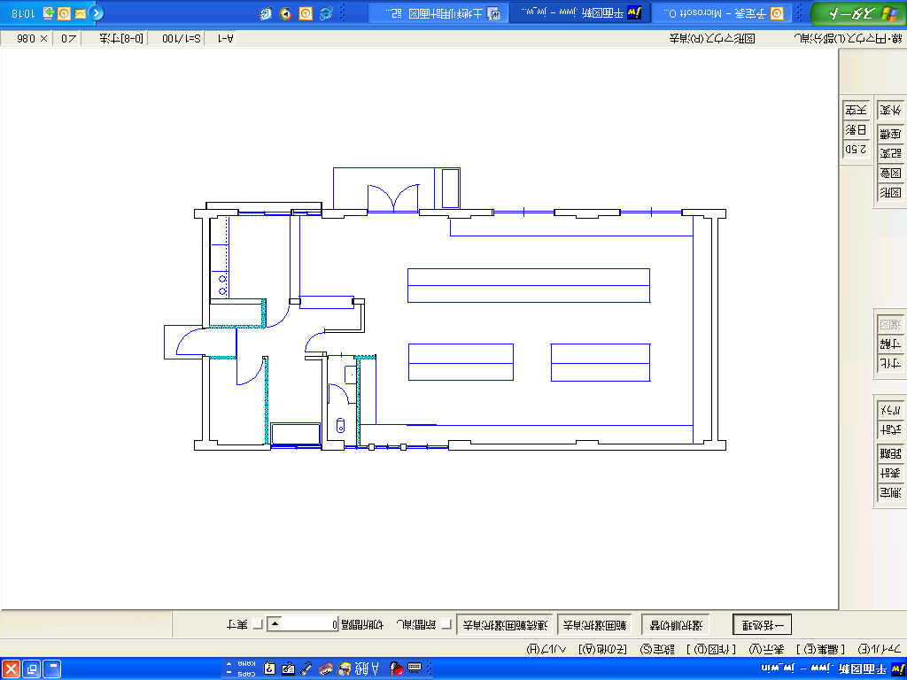
車両出入り口
①
ﾚｼﾞ
ｶｳﾝﾀｰ

商品陳列棚

低木植栽（ﾏﾒﾂｹﾞ）

①の部分は、店舗とする。
②の部分は、駐車場とする。

※住宅は建てられません。

- 入札保証金納付書は、入札申込後、審査の上、適正と認められる方に郵送します。
整理番号
NO

入札保証金納付書

平成 年 月 日
大阪府住宅まちづくり部住宅経営室長 様

入札者
住所(所在地)

氏名
( 法 人 名 )
( 代表者名 )

代理人
住所(所在地)

氏 名

物件番号第 1 号平成22年度公募府営住宅用地の貸付(事業用定期借地)条件付一般競争入札の入札保証金を、次のとおり納付します。
記

保証金額 |  |  | ￥
内 訳 | 有価証券 |  | ￥
内 訳 | 有価証券明細 | 証券名 | 種 別 | 記号番号  枚 数 | 額 面 | 備考  (発行年月日)
内 訳 | 有価証券明細 | 合計
上記の保証金を受け取りました。(入札終了後)氏名 印

（注） １ 当日の受付までに、必ず必要事項を記入して記名、押印しておいてください。
２ 代理人が入札する場合、入札者の住所、氏名(印は不要)を記入の上、代理人の住
所、氏名を記入し、委任状の代理人使用印を押印してください。

大阪府使用欄 | 保証金領収確認欄(保証金受入係) 大阪府住宅まちづくり部住宅経営室長 印
大阪府使用欄 | 保証金保管確認欄(保証金保管係) 大阪府住宅まちづくり部住宅経営室出納員 印
大阪府使用欄 | 保証金還付確認欄(本書と引換えに還付：保証金受入係) 大阪府住宅まちづくり部住宅経営室長 印

【記入例】
- 入札保証金納付書は、入札申込後、審査の上、適正と認められる方に郵送します。
整理番号
NO

入札保証金納付書
平成 年 月 日
大阪府住宅まちづくり部住宅経営室長 様

入札者
住所(所在地) 大阪市中央区○○町1-2-3

氏名 ○○○株式会社
(法人名) 代表取締役 大阪 太郎 印
(代表者名)

代理人
住所(所在地) 大阪市北区○○町1-2

氏名 天満 花子 印

物件番号第 １ 号平成22年度公募府営住宅用地の貸付(事業用定期借地)条件付一般競争入札の入札保証金を、次のとおり納付します。
記
保証金額 |  |  | ￥ ○○○○○
内 訳 | 有価証券 |  | ￥ ○○○○○
内 訳 | 有価証券明細 | 証券名 | 種 別 | 記号番号  枚 数 | 額 面 | 備考  (発行年月日)
内 訳 | 有価証券明細 | ○○銀行○○支店発行小切手 | 銀行支払保証小切手 | A000000  １枚 | ￥000,000 | ○年○月○日
内 訳 | 有価証券明細 | 合計 |  |  | ￥000,000
上記の保証金を受け取りました。(入札終了後)氏名 印

（注） １ 当日の受付までに、必ず必要事項を記入して記名、押印しておいてください。
２ 代理人が入札する場合、入札者の住所、氏名(印は不要)を記入の上、代理人の住
所、氏名を記入し、委任状の代理人使用印を押印してください。

大阪府使用欄 | 保証金領収確認欄(保証金受入係) 大阪府住宅まちづくり部住宅経営室長 印
大阪府使用欄 | 保証金保管確認欄(保証金保管係) 大阪府住宅まちづくり部住宅経営室出納員 印
大阪府使用欄 | 保証金還付確認欄(本書と引換えに還付：保証金受入係) 大阪府住宅まちづくり部住宅経営室長 印

整理番号
NO

入 札 書

・金額はアラビア数字とすること
・訂正しないこと
・初めの数字の頭に￥をいれること

ただし、物件番号第１号条件付一般競争入札価格の年額
金 額 | 億 | 千万 | 百万 | 拾万 | 万 | 千 | 百 | 拾 | 壱
金 額 |  |  |  |  |  |  |  | ０ | ０
平成22年度公募府営住宅用地の貸付(事業用定期借地)募集要項等を承知の上、上記のとおり入札します。

平成 年 月 日
入  札  者 | 住 所  （所在地）  氏 名 ㊞  （法人名・代表者名）

代  理  人 | 住 所  （所在地）  氏 名 ㊞  （代理人使用印）

大阪府知事 様

係員押印

(注１) 黒又は青のボールペンにより記入すること。
(注２) 代理人が入札する場合、入札者の住所、氏名(印は不要)を記入の上、
代理人の住所、氏名を記入し、委任状の代理人使用印を押印のこと。
大阪府使用欄
受付係確認欄 | 整理番号
 | NO.

委 任 状

平成 年 月 日

私は、平成22年度公募府営住宅用地の貸付(事業用定期借地)条件付一般競争入札に参加するに当たり、下記のとおり代理人に権限を委任します。

記

１ 委任する権限
(事業用定期借地)条件付一般競争入札に関する一切の権限

２ 代理人

住 所

氏 名
代理人使用印

入札申込者

住 所

氏 名 ㊞
(印鑑登録印)

(注) １ 入札申込者の印鑑証明書(発行日より３か月以内のもの)を必ず持参し、受付に提示してください。(受付で照合の後、お返しします。)
2 「代理人使用印」の枠内に、代理人が使用する印鑑を押印してください。代理人は、入札において必ずその印鑑を使用しなければなりません。

